2017-3-20

软工三非法集会

详细设计文档

（迭代一）

目录**（按Ctrl+目录有链接）**

1. 引言 2

1.1编制目的 2

1.2参考文献 2

2. 逻辑视角 2

1.系统结构的选取原因考虑 2

2.系统的分层架构 2

3.系统架构中的对象分类 3

3.组合视角 4

3.1开发包示意 4

3.2物理部署 4

4.接口视角 4

4.1模块的职责 4

4.2.业务逻辑层的分解 5

4.2.1业务逻辑层模块的职责 5

4.4.数据层的分解 5

4.4.1数据层模块的职责 6

5.信息视角 6

1.VO PO定义的选择 6

2.VO PO定义结果 6

# 引言

## 1.1编制目的

本报告详细完成对COUNTS系统的概要设计，达到指导详细设计和开发的目的，同时实现测试人员及用户的沟通。

本报告面向开发人员、测试人员及最终用户编写，是了解系统的导航。

## 1.2参考文献

1、IEEE标准

2、《需求规格说明文档》

3、《软件体系结构设计目标（IEEE标准）》

4、《软件工程与计算（卷三）》

# 逻辑视角

## 1.系统结构的选取原因考虑

由于系统是从Counts网站通过网络传输协议获取数据，如果每次用户的请求都要与网站服务器交互，那么由于远程调用速度缓慢的原因系统反应的时间将比较长。所以我们计划将网络上的数据首先缓存到本机，根据服务器更新的频率刷新本机数据，用户访问数据的时候只与本机数据进行交互，提高系统效率。

## 2.系统的分层架构

系统分为三个逻辑层次

1）展示层：用于向用户展示数据集的详细信息

2）业务层：包含业务控制与逻辑处理的层次

3）数据层：用于与服务器端进行交互获取数据，并向业务层提供数据

图示如下：

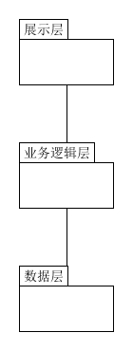

## 3.系统架构中的对象分类

1）UI对象，负责处理系统数据的展现与用户的交互

2）Controller对象，控制用户的输入，调用BLService的服务

3）BLService对象，负责提供服务的抽象接口，获取从数据段封装好的PO，给界面提供需要的VO

4）BLServiceImpl对象，负责实现BLService的接口

5）DataService对象，负责封装从DAO中获取的用户需要的指定信息

6）DAO对象，负责与网站数据库实体交互，获取数据

7）DataHelper对象，负责获取并处理数据

系统中的组件表示：

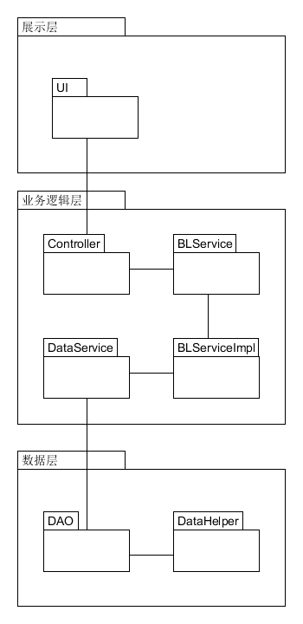

# 3.组合视角

## 3.1开发包示意

Counts系统的最终开发包设计如表1所示

**表1** COUNTS**系统的最终开发包设计**

|  |  |
| --- | --- |
| 开发（物理）包 | 依赖的其他开发包 |
| ui | controller |
| picblservice | picvo |
| imageblservice | imagevo |
| picdataservice | picdatahelper |
| imagedataservice | imagedatahelper |
| picdata | picdataservice |
| imagedata | imagedataservice |
| util |  |

## 3.2物理部署

COUNTS系统中客户端构件是放在客户端机上，服务器端构件是放在COUNTS服务器端机器上。在客户端节点上，需要部署Java运行环境JRE。

# 4.接口视角

## 4.1模块的职责

客户端各层的职责分别如下表所示

**客户端各层的职责**

|  |  |
| --- | --- |
| 层 | 职责 |
| 用户界面层 | 基于窗口的数据集管理系统客户端用户界面 |
| 业务逻辑层 | 对于用户界面的输入进行响应并进行业务处理逻辑 |
| 数据层 | 从COUNTS网站访问数据，持久化存入本地，提供指定数据给逻辑层使用 |

**层之间调用的接口**

|  |  |  |
| --- | --- | --- |
| 接口 | 服务调用方 | 服务提供方 |
| picblservice  imageblservice | 客户端展示层 | 客户端业务逻辑层 |
| picdataservice  imagedataservice | 客户端业务逻辑层 | 服务器端数据层 |

## 4.2.业务逻辑层的分解

### 4.2.1业务逻辑层模块的职责

|  |  |
| --- | --- |
| 模块 | 职责 |
| picbl | 负责实现用户查询数据集信息的功能 |
| imagebl | 负责实现用户查询标注信息的功能 |

## 4.4.数据层的分解

数据层主要给业务逻辑层提供数据访问服务，主要包括对于服务器端数据的获取，对本地用户信息的查询。

### 4.4.1数据层模块的职责

数据层模块职责如下表所示

**数据层模块职责**

|  |  |
| --- | --- |
| 模块 | 职责 |
| picdataservice | 提供对用户查询数据集信息的服务 |
| imagedataservice | 提供对用户查询、比较标注信息的服务 |
| backtestdataservice | 提供回测所需要的数据 |

# 5.信息视角

## 1.VO PO定义的选择

系统的PO、VO类就是对应的相关的实体类，PO是数据层与逻辑层交互的实体，VO是逻辑层与界面交互的实体。

## 2.VO PO定义结果

由上我们定义的VO PO结果如下：

PO就是相关的实体类

VO是封装用于在界面上显示用户指定字段信息的数据。